Задачи и ситуации

1. В краткосрочном периоде фирма может изменять использование труда, но не может влиять на величину капитала. В таблице дано изменение затрат труда в зависимости от выпуска продукции.
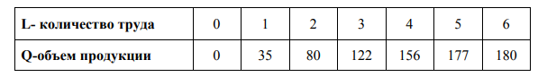
а) Определить АР и МР по труду.
б) Построить кривые ТР, АР, МР.
в) Определите при каких затратах труда кривая МР пересечет кривую АР и в чем экономический смысл этого пересечения?
г) Объясните, почему АР продолжает увеличиваться после прохождения точки начала уменьшения предельного продукта?
д) Если затраты капитала вырастут, то изменится ли положение кривых AP и МР?

2. Средний продукт труда 24-х работников равен 350 штук изделий, а 25-ти работников – 400 штук. Чему равен предельный продукт труда 25-го работника?

3. Даны сочетания факторов труда и капитала для различных объемов производства (Q). Цена труда = 1750 у.д.е., цена капитала = 1000 у.д.е. за 1 единицу
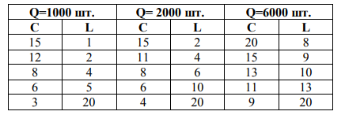
а) Построить по этим данным изокванты и изокосты.
б) Определить экономически и графически минимальные издержки для каждого объема выпуска.

